Федеральное государственное автономное образовательное учреждение
высшего образования «Национальный исследовательский университет ИТМО»

Факультет программной инженерии и компьютерной техники

Курсовая работа

По дисциплине
“Информационные системы”
Этап 4

Выполнил:
Стрельбицкий Илья Павлович

Группа: Р3413

Преподаватель:
Мартин Райла

Санкт-Петербург, 2025г

Задание

Этап 4:
- Реализовать уровень представления приложения для осуществления описанных на первом этапе бизнес-процессов.
- Сформировать итоговый отчет, содержащий все предыдущие этапы.
- Провести презентацию проекта.

Этап 1

1. Введение

1.1 Назначение документа
Назначение данного документа — описание функциональных и нефункциональных требований к веб-сервису «Сервис вендинга печати». Документ предназначен для заказчиков, разработчиков, тестировщиков и будет использоваться как основной источник требований на всех этапах разработки.

1.2 Область применения
Разрабатывается веб-сервис для приема заказов на печать и сканирование, их оплаты и выполнения через сеть физических вендинговых аппаратов.
- Входит в функционал: управление пользователями и их счетами, оформление и оплата заказов, формирование заданий для аппаратов, мониторинг состояния аппаратов, личный кабинет с историей и файлами, административная панель.
- Не входит в функционал: непосредственное управление механизмами вендинговых аппаратов, реализация полноценного платежного шлюза (используется тестовая форма), управление персоналом и финансовый учет предприятия.

1.3 Определения и аббревиатуры
- Пользователь (Клиент): конечный пользователь, заказывающий печать или сканирование.
- Оператор (Сервисный инженер): пользователь с правами на мониторинг и обслуживание аппаратов.
- Администратор: пользователь с правами на управление системой, пользователями и бизнес-правилами.
- Аппарат (Вендинговый аппарат): физическое устройство для печати или сканирования.
- Точка: физическая локация, где установлены один или несколько аппаратов.
- Задание (Job): машинно-читаемая задача, отправляемая аппарату на выполнение.
- FR: Функциональное требование.
- NFR: Нефункциональное требование.
- SRS: Спецификация требований к программному обеспечению.

1.4 Ссылки
- Задание на курсовую работу — https://se.ifmo.ru/courses/is/course-project
- Документация по Spring Boot Framework — https://docs.spring.io/spring-boot/index.html
- Документация по React JavaScript Library — https://react.dev/learn
- Документация по СУБД PostgreSQL — https://www.postgresql.org/docs/

1.5 Обзор документа
Документ состоит из следующих разделов:
- Раздел 1: Введение — назначение, область применения и определения.
- Раздел 2: Общее описание — функции продукта, пользователи, зависимости и ограничения.
- Раздел 3: Спецификация требований — детальное описание функциональных, нефункциональных требований и требований к интерфейсам.

2. Общее описание

2.1 Функционал продукта
Основной функционал системы включает:
- Регистрацию и аутентификацию пользователей.
- Управление внутренним платежным счетом (кошельком).
- Оформление заказов на печать и сканирование с выбором параметров и точки получения.
- Формирование и хранение корзины неоплаченных заказов.
- Оплату заказов через внутренний счет.
- Генерацию и доставку заданий для вендинговых аппаратов.
- Получение статусов выполнения заданий от аппаратов.
- Предоставление пользователю личного кабинета с историей заказов и файлами.
- Мониторинг состояния аппаратов для операторов и администраторов.

2.2 Описание пользователей
- Клиент (Пользователь): обладает базовой компьютерной грамотностью. Цель: быстро и удобно заказать и получить печатные материалы или сканы. Взаимодействует через веб-интерфейс.
- Оператор/Сервисный инженер: технический специалист. Цель: отслеживать состояние аппаратов, пополнять расходники, устранять мелкие неисправности. Взаимодействует через веб-интерфейс с расширенными правами.
- Администратор: обладает глубокими знаниями о системе. Цель: управление конфигурацией, пользователями, просмотр отчетов и настройка бизнес-логики. Взаимодействует через административную панель.

2.3 Влияющие факторы и зависимости
- Проект является учебным, поэтому для пополнения счета используется тестовая форма, симулирующая работу платежного шлюза.
- Система зависит от выбранных технологий: Spring Boot, React, PostgreSQL.

2.4 Ограничения
- Система должна быть развернута на учебном сервере helios.
- Backend-приложение должно быть упаковано в JAR-файл со встроенным Tomcat-сервером.
- В качестве СУБД должна использоваться PostgreSQL.

3. Спецификация требований

3.1 Функциональные требования
3.1.1 Управление пользователями и аутентификация
- FR-1.1: Система должна предоставлять функционал для регистрации новых пользователей по email и паролю.
- FR-1.2: Система должна предоставлять функционал для аутентификации зарегистрированных пользователей.
- FR-1.3: Система должна разграничивать права доступа на основе ролей.
- FR-1.4: Система должна автоматически назначать роль ROLE_USER новым зарегистрированным пользователям.
- FR-1.5: Система должна предоставлять функционал выхода из системы (logout).
3.1.2 Управление заказами
- FR-2.1: Система должна позволять пользователю создавать заказы двух типов: на печать и на сканирование.
- FR-2.2: Для заказа на печать пользователь должен иметь возможность загружать файлы и выбирать параметры печати (цвет печати, количество копий).
- FR-2.3: Для заказа на сканирование пользователь должен указывать количество страниц.
- FR-2.4: Пользователь должен иметь возможность выбрать точку получения заказа из списка доступных локаций.
- FR-2.5: Система должна рассчитывать и отображать стоимость заказа на основе выбранных параметров до момента оплаты.
- FR-2.6: Неоплаченные заказы должны автоматически помещаться в корзину пользователя.
3.1.3 Управление платежами и кошельком
- FR-3.1: Система должна автоматически создавать внутренний счет (кошелек) для каждого пользователя при регистрации.
- FR-3.2: Система должна предоставлять интерфейс для пополнения счета через тестовую платежную форму.
- FR-3.3: Система должна списывать средства с внутреннего счета пользователя при оплате заказов из корзины.
- FR-3.4: Система должна проверять достаточность средств на счете перед списанием.
- FR-3.5: При неудачной оплате система должна информировать пользователя о причине (недостаточно средств, ошибка платежной системы).
3.1.4 Формирование и управление заданиями для аппаратов
- FR-4.1: Система должна автоматически формировать задание (Job) для соответствующего вендингового аппарата после успешной оплаты заказа.
- FR-4.2: Задание должно содержать все необходимые для выполнения данные (параметры печати/сканирования, файлы для печати, идентификатор заказа).
- FR-4.3: Система должна обеспечивать доставку задания соответствующему аппарату по сети.
3.1.5 Мониторинг и администрирование
- FR-5.1: Система должна предоставлять администраторам и операторам интерфейс для просмотра состояния всех аппаратов.
- FR-5.2: Система должна предоставлять администраторам интерфейс для управления справочной информацией (точки, аппараты, тарифы).
- FR-5.3: Система должна предоставлять администраторам интерфейс для просмотра отчетов по заказам и платежам.
3.1.6 Управление файлами
- FR-6.1: Система должна позволять пользователю загружать файлы для печати в поддерживаемых форматах (JPG, PNG).
- FR-6.2: Система должна предоставлять пользователю возможность просматривать список загруженных для текущего заказа файлов.
- FR-6.3: Система должна позволять пользователю удалять файлы из состава неоплаченного заказа.
- FR-6.4: Система должна автоматически проверять загруженные файлы на соответствие поддерживаемым форматам.
3.1.7 Управление корзиной
- FR-7.1: Система должна предоставлять пользователю интерфейс для просмотра сводки всех неоплаченных заказов в корзине.
- FR-7.2: Система должна позволять пользователю удалять отдельные заказы из корзины.
3.1.8 Мониторинг аппаратов для Администратора
- FR-8.1: Система должна предоставлять Оператору и Администратору интерфейс для просмотра панели со списком всех аппаратов и их ключевых статусов.
- FR-8.2: Система должна предоставлять Оператору и Администратору интерфейс для просмотра детальной информации по выбранному аппарату.
- FR-8.3: Система должна визуально выделять аппараты с критическими статусами (ошибка, отсутствие расходников).
3.1.9 Взаимодействие с вендинговыми аппаратами (Job Management)
- FR-9.1: Система должна присваивать каждому заданию (Job) уникальный идентификатор и статус.
- FR-9.2: Система должна предоставлять API-эндпоинт для приема смены статусов от вендинговых аппаратов.
- FR-9.3: Система должна автоматически обновлять статус заказа в системе пользователя на основе полученных от аппарата статусов задания.
- FR-9.4: Система должна реализовывать механизм повторной отправки задания на аппарат в случае сбоя связи.
- FR-9.5: При невозможности выполнить задание система должна автоматически отменять заказ и возвращать средства на внутренний счет пользователя.
- FR-9.6: Система должна обеспечивать надежное хранение заданий до их полного выполнения или отмены.
3.1.10 Личный кабинет пользователя
- FR-10.1: Система должна предоставлять пользователю возможность просматривать историю всех своих заказов.
- FR-10.2: Система должна предоставлять пользователю возможность просматривать историю операций по внутреннему счету.
- FR-10.3: Система должна предоставлять пользователю возможность скачать отсканированные документы из завершенных заказов на сканирование.
- FR-10.5: Система должна предоставлять пользователю информацию о текущем балансе счета.
3.1.11 Управление статусами аппаратов
- FR-11.1: Система должна получать и обрабатывать статусные сообщения от аппаратов (онлайн, офлайн, выполнение задания, ошибка, уровень расходников).

3.2 Требования к удобству использования

3.2.1 Время обучения
Новый пользователь без предварительной подготовки должен иметь возможность создать и оплатить заказ на печать не более чем за 5 минут.

3.2.2 Время выполнения операций
Переход между основными разделами приложения (главная страница, корзина, личный кабинет) должен осуществляться не более чем за 3 клика.

3.3 Требования к надежности

3.3.1 Доступность
Система должна обеспечивать доступность на уровне 99% в рабочее время (с 08:00 до 22:00).

3.3.2 Целостность данных
Потеря заданий (Jobs) для аппаратов недопустима. Система должна использовать механизмы очередей с повторной доставкой в случае сбоя связи с аппаратом.

3.4 Требования к производительности
3.4.1 Время отклика
Время отклика для 95% API-запросов в условиях нормальной нагрузки (до 1000 одновременных пользователей) не должно превышать 1000 мс.

3.4.2 Обработка файлов
Система должна позволять пользователю одновременно загружать на сервер до 5 файлов общим объемом до 100 МБ.

3.5 Ограничения разработки
3.5.1 Технологический стек
При реализации системы должны быть использованы следующие технологии:
- Backend: Spring Boot (Java).
- Frontend: React (JavaScript).
- База данных: PostgreSQL.
- Сборка: Maven.

3.5.2 Архитектура
Система должна быть реализована по монолитной архитектуре для упрощения разработки и развертывания на сервере helios.

3.6 Интерфейсы
3.6.1 Пользовательские интерфейсы
Веб-интерфейс будет реализован на React. Принципы построения пользовательского интерфейса:
- Цветовая палитра: Основные цвета - синий (акцент доверия и технологичности) и белый/серый (нейтральный фон). Зеленый для статусов «успешно», красный для «ошибка».
- Типографика: Беззасечный шрифт (например, Roboto или Open Sans) для лучшей читаемости с экрана.
- Концепция интерфейса: Приоритет отдается простоте и минимализму. Навигационная панель вверху, основной контент по центру. Формы будут иметь четкую структуру и валидацию.

3.6.2 Аппаратные интерфейсы
Система взаимодействует с вендинговыми аппаратами по сети. Аппараты должны иметь статический IP-адрес или доменное имя для доступа к серверу. Специфические драйверы для управления аппаратами не реализуются, взаимодействие происходит на уровне HTTP и брокера сообщений Kafka.

3.6.3 Программные интерфейсы
- Внешний платежный шлюз: Для пополнения счета система интегрируется с тестовой формой, имитирующей API платежного шлюза (например, форма с успешным/неуспешным ответом).
- СУБД PostgreSQL: Для хранения всех данных системы используется база данных PostgreSQL, развернутая на сервере helios.

3.6.4 Сетевые интерфейсы
Взаимодействие между клиентом (браузер) и сервером осуществляется по протоколу HTTP. Взаимодействие между сервером и вендинговыми аппаратами осуществляется через RESTful API и Kafka по защищенному каналу (HTTPS/TLS).

3.7 Требования к лицензированию
Разрабатываемый продукт является учебным проектом. Исходный код будет распространяться под лицензией MIT. Данная лицензия является разрешающей, она позволяет свободно использовать, копировать, модифицировать, распространять программное обеспечение при условии указания авторства. Это соответствует учебным целям проекта и не накладывает ограничений на его дальнейшее использование или изучение.

UC-1: Регистрация нового пользователя
ID: UC-1
Краткое описание: Неавторизованный пользователь создает новую учетную запись в системе.
Главные актеры: Пользователь (неавторизованный)
Второстепенные актеры: Нет
Предусловия: Пользователь не аутентифицирован в системе.
Основной поток:
- Пользователь заполняет форму регистрации (email, пароль).
- Система проверяет данные и создает учетную запись с ролью ROLE_USER.
- Система создает внутренний счет пользователя.
- Система автоматически аутентифицирует пользователя.
Постусловие: Создана учетная запись, пользователь аутентифицирован.

UC-2: Аутентификация пользователя
ID: UC-2
Краткое описание: Зарегистрированный пользователь входит в систему.
Главные актеры: Пользователь
Второстепенные актеры: Нет
Предусловия: Пользователь имеет зарегистрированную учетную запись.
Основной поток:
- Пользователь вводит учетные данные.
- Система проверяет данные и создает сеанс.
- Система перенаправляет в личный кабинет.
Постусловие: Пользователь аутентифицирован.

UC-3: Выход из системы
ID: UC-3
Краткое описание: Аутентифицированный пользователь завершает свой сеанс.
Главные актеры: Пользователь, Администратор, Оператор
Второстепенные актеры: Нет
Предусловия: Пользователь аутентифицирован в системе.
Основной поток:
- Пользователь инициирует выход.
- Система завершает сеанс.
- Система перенаправляет на главную страницу.
Постусловие: Сеанс завершен.

UC-4: Создание заказа на печать
ID: UC-4
Краткое описание: Пользователь создает новый заказ на печать документов.
Главные актеры: Пользователь
Второстепенные актеры: Нет
Предусловия: Пользователь аутентифицирован.
Основной поток:
- Пользователь загружает файлы и выбирает параметры печати.
- Пользователь выбирает точку получения.
- Система рассчитывает стоимость.
- Пользователь подтверждает заказ.
- Система помещает заказ в корзину.
Постусловие: Создан неоплаченный заказ в корзине.

UC-5: Создание заказа на сканирование
ID: UC-5
Краткое описание: Пользователь создает новый заказ на сканирование документов.
Главные актеры: Пользователь
Второстепенные актеры: Нет
Предусловия: Пользователь аутентифицирован.
Основной поток:
- Пользователь указывает параметры сканирования.
- Пользователь выбирает точку получения.
- Система рассчитывает стоимость.
- Пользователь подтверждает заказ.
- Система помещает заказ в корзину.
Постусловие: Создан неоплаченный заказ в корзине.

UC-6: Пополнение внутреннего счета
ID: UC-6
Краткое описание: Пользователь пополняет баланс своего внутреннего счета.
Главные актеры: Пользователь
Второстепенные актеры: Тестовая платежная система
Предусловия: Пользователь аутентифицирован.
Основной поток:
- Система перенаправляет на тестовую платежную форму.
- Пользователь вводит сумму пополнения.
- Пользователь завершает платеж.
- Система зачисляет средства на счет.
Постусловие: Баланс счета увеличен.

UC-7: Оплата заказов из корзины
ID: UC-7
Краткое описание: Пользователь оплачивает выбранные заказы, находящиеся в корзине.
Главные актеры: Пользователь
Второстепенные актеры: Система формирования заданий
Предусловия: Пользователь аутентифицирован, в корзине есть неоплаченные заказы.
Основной поток:
- Пользователь инициирует оплату заказов из корзины.
- Система проверяет достаточность средств.
- Система списывает средства и меняет статус заказов на "Оплачено".
- Система инициирует формирование заданий.
Постусловие: Заказы оплачены, начато выполнение.

UC-8: Формирование задания для аппарата
ID: UC-8
Краткое описание: Система автоматически создает и отправляет задание на вендинговый аппарат после оплаты заказа.
Главные актеры: Система формирования заданий
Второстепенные актеры: Вендинговый аппарат, Пользователь (косвенно)
Предусловия: Заказ успешно оплачен пользователем.
Основной поток:
- Система выбирает целевой аппарат.
- Система формирует задание с параметрами.
- Система отправляет задание на аппарат.
- Система устанавливает статус "Отправлено на аппарат".
Постусловие: Задание доставлено на аппарат.

UC-9: Просмотр состояния аппаратов
ID: UC-9
Краткое описание: Оператор или Администратор просматривает статусы всех вендинговых аппаратов.
Главные актеры: Оператор, Администратор
Второстепенные актеры: Вендинговые аппараты
Предусловия: Пользователь аутентифицирован и имеет роль Оператора или Администратора.
Основной поток:
- Пользователь открывает панель мониторинга.
- Система отображает список аппаратов с статусами.
- Пользователь просматривает детальную информацию по аппаратам.
Постусловие: Получена информация о состоянии аппаратов.

UC-10: Обновление статуса задания от аппарата
ID: UC-10
Краткое описание: Вендинговый аппарат отправляет статус выполнения задания, система его обрабатывает.
Главные актеры: Вендинговый аппарат
Второстепенные актеры: Пользователь, Система уведомлений
Предусловия: Задание было отправлено на аппарат.
Основной поток:
- Аппарат отправляет статус задания.
- Система обновляет статус задания и заказа.
- При ошибке система инициирует повторную отправку или отмену.
Постусловие: Статус задания и заказа обновлен.

UC-11: Просмотр истории заказов
ID: UC-11
Краткое описание: Пользователь просматривает историю своих заказов.
Главные актеры: Пользователь
Второстепенные актеры: Нет
Предусловия: Пользователь аутентифицирован.
Основной поток:
- Пользователь открывает историю заказов.
- Система отображает список заказов.
- Пользователь просматривает детали заказов.
Постусловие: Получена информация о истории заказов.

UC-12: Скачивание отсканированных документов
ID: UC-12
Краткое описание: Пользователь скачивает результаты выполненного заказа на сканирование.
Главные актеры: Пользователь
Второстепенные актеры: Нет
Предусловия: Пользователь аутентифицирован, заказ на сканирование выполнен.
Основной поток:
- Пользователь находит выполненный заказ на сканирование.
- Пользователь инициирует скачивание.
- Система предоставляет файлы для скачивания.
Постусловие: Пользователь получил отсканированные документы.

UC-16: Управление корзиной
ID: UC-16
Краткое описание: Пользователь просматривает и управляет заказами в корзине.
Главные актеры: Пользователь
Второстепенные актеры: Нет
Предусловия: Пользователь аутентифицирован, в корзине есть заказы.
Основной поток:
- Пользователь открывает корзину.
- Пользователь удаляет заказы или оплачивает заказы
- Система обновляет статусы заказов, либо удаляет их.
Постусловие: Состав корзины обновлен.

Функциональные требования:

№ | ID требования | Приоритетность | Трудоемкость, часы | Стабильность
1 | FR-1.1 | Критическая | 8 | Высокая
2 | FR-1.2 | Критическая | 6 | Высокая
3 | FR-1.3 | Высокая | 12 | Средняя
4 | FR-1.4 | Средняя | 4 | Высокая
5 | FR-1.5 | Средняя | 3 | Высокая
6 | FR-2.1 | Критическая | 10 | Высокая
7 | FR-2.2 | Критическая | 16 | Средняя
8 | FR-2.3 | Высокая | 8 | Высокая
9 | FR-2.4 | Высокая | 6 | Средняя
10 | FR-2.5 | Высокая | 12 | Средняя
11 | FR-2.6 | Средняя | 5 | Высокая
12 | FR-3.1 | Критическая | 6 | Высокая
13 | FR-3.2 | Высокая | 10 | Средняя
14 | FR-3.3 | Критическая | 8 | Высокая
15 | FR-3.4 | Высокая | 4 | Высокая
16 | FR-3.5 | Средняя | 6 | Средняя
17 | FR-4.1 | Критическая | 14 | Высокая
18 | FR-4.2 | Высокая | 8 | Средняя
19 | FR-4.3 | Высокая | 10 | Средняя
20 | FR-5.1 | Высокая | 12 | Средняя
21 | FR-5.2 | Средняя | 16 | Низкая
22 | FR-5.3 | Средняя | 14 | Низкая
23 | FR-6.1 | Критическая | 10 | Высокая
24 | FR-6.2 | Средняя | 4 | Высокая
25 | FR-6.3 | Средняя | 3 | Высокая
26 | FR-6.4 | Высокая | 6 | Высокая
27 | FR-7.1 | Средняя | 5 | Высокая
28 | FR-7.2 | Средняя | 3 | Высокая
29 | FR-8.1 | Высокая | 8 | Средняя
30 | FR-8.2 | Средняя | 6 | Средняя
31 | FR-8.3 | Низкая | 4 | Средняя
32 | FR-9.1 | Высокая | 5 | Высокая
33 | FR-9.2 | Критическая | 12 | Высокая
34 | FR-9.3 | Высокая | 8 | Средняя
35 | FR-9.4 | Средняя | 10 | Низкая
36 | FR-9.5 | Средняя | 6 | Средняя
37 | FR-9.6 | Высокая | 7 | Высокая
38 | FR-10.1 | Средняя | 6 | Высокая
39 | FR-10.2 | Средняя | 5 | Высокая
40 | FR-10.3 | Средняя | 4 | Высокая
41 | FR-10.5 | Средняя | 2 | Высокая
42 | FR-11.1 | Высокая | 10 | Средняя

Обоснование оценок:
- Критическая приоритетность: Базовые функции, без которых система не может работать
- Высокая приоритетность: Важные функции, существенно влияющие на пользовательский опыт
- Средняя приоритетность: Полезные функции, но система может работать без них на начальном этапе
- Низкая приоритетность: Дополнительные функции "по остаточному принципу"
Трудоемкость: Оценка включает разработку, тестирование и интеграцию
Стабильность: Отражает вероятность изменений требований в процессе разработки

Нефункциональные требования:
№ | ID требования | Приоритетность | Трудоемкость, часы | Стабильность
1 | 3.2.1 | Критическая | 20 | Высокая
2 | 3.2.2 | Высокая | 15 | Высокая
3 | 3.3.1 | Критическая | 25 | Средняя
4 | 3.3.2 | Критическая | 30 | Высокая
5 | 3.4.1 | Высокая | 35 | Средняя
6 | 3.4.2 | Средняя | 12 | Высокая
7 | 3.5.1 | Критическая | - | Высокая
8 | 3.5.2 | Высокая | - | Высокая
Пояснения:
3.2.1 (Время обучения) - Критическая приоритетность, так как напрямую влияет на пользовательский опыт. Трудоемкость включает проектирование интуитивного интерфейса и пользовательских сценариев.
3.2.2 (Время выполнения операций) - Высокая приоритетность, требует тщательного проектирования навигации и информационной архитектуры.
3.3.1 (Доступность) - Критическая приоритетность для бизнеса. Высокая трудоемкость обусловлена необходимостью реализации мониторинга, отказоустойчивости и резервного копирования.
3.3.2 (Целостность данных) - Критическая приоритетность, требует реализации механизмов очередей (Kafka), повторных попыток и транзакционности.
3.4.1 (Время отклика) - Высокая приоритетность. Значительная трудоемкость обусловлена необходимостью оптимизации запросов.
3.4.2 (Обработка файлов) - Средняя приоритетность. Требует реализации валидации и обработки больших файлов.
3.5.1 (Технологический стек) - Критическое ограничение (трудоемкость 0 часов, так как это выбор технологий, а не задача на разработку).
3.5.2 (Архитектура) - Высокое ограничение (трудоемкость 0 часов, так как это архитектурное решение).
Стабильность: Большинство нефункциональных требований имеют высокую стабильность, так как они определяют основные характеристики системы. Требования к производительности и доступности могут требовать корректировки по результатам тестирования

Этап 2

ER-диаграмма предметной области

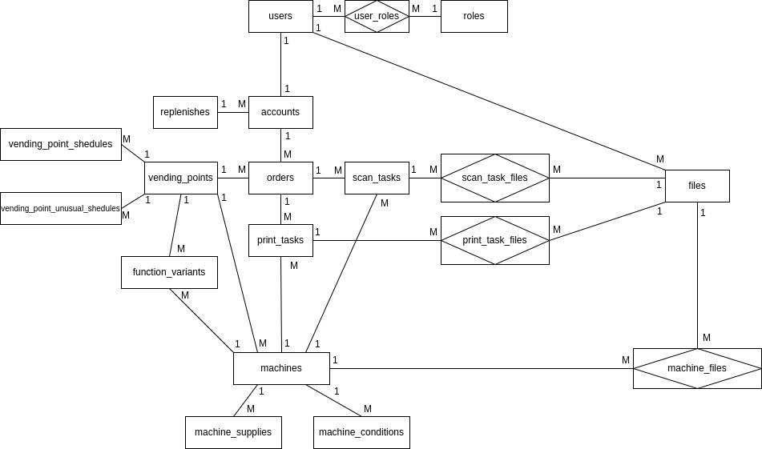

Даталогическая модель

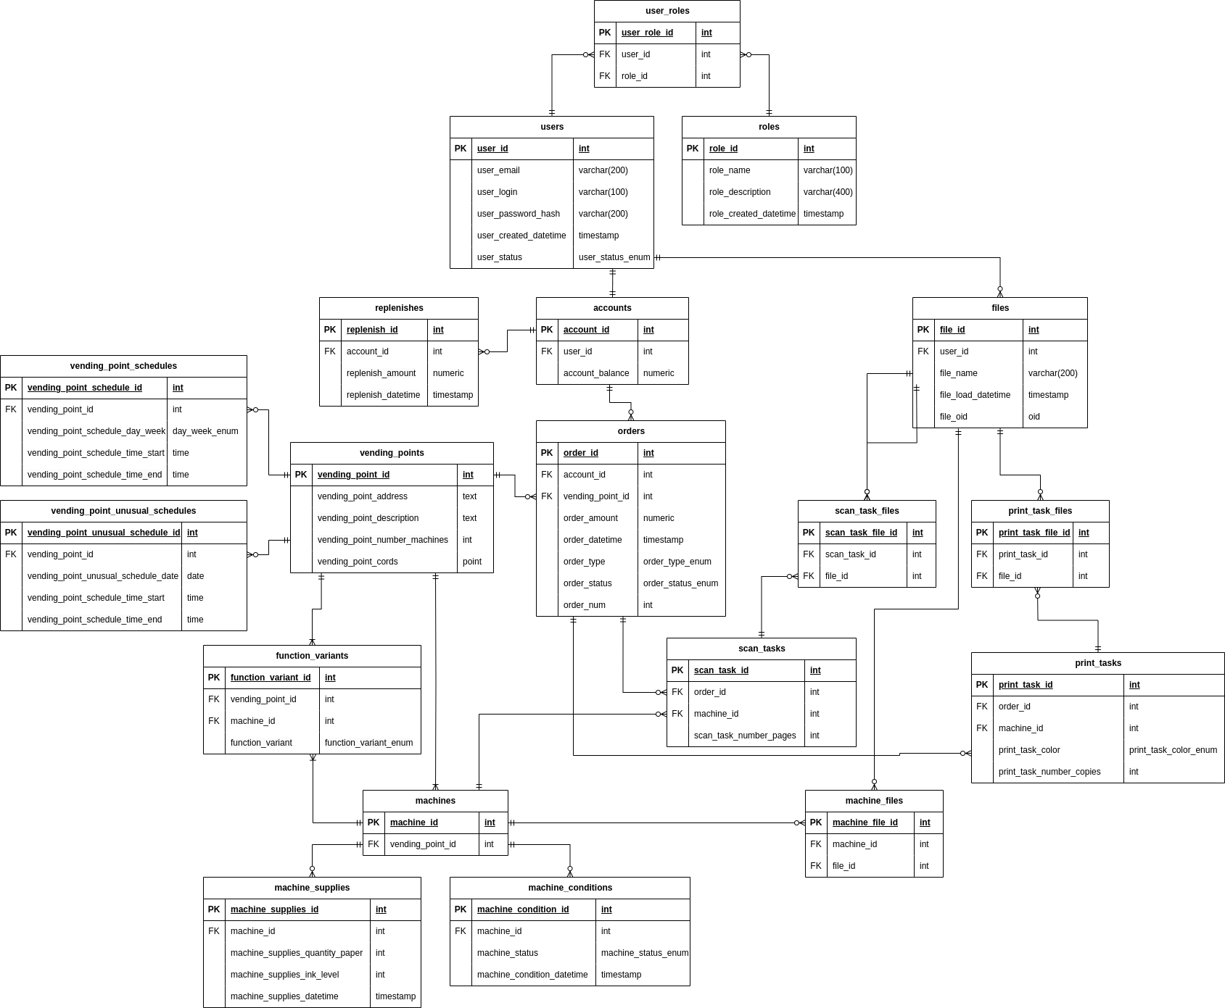

Скрипты для создания, удаления базы данных, заполнения базы тестовыми данными

Весь исходный код скриптов, можно найти в репозитории — https://github.com/stoneshik/is-coursework-2/tree/main

Скрипт создания базы данных (create.sql):
https://github.com/stoneshik/is-coursework-2/blob/main/create.sql

Скрипт очистки базы данных (delete.sql):
https://github.com/stoneshik/is-coursework-2/blob/main/delete.sql

Скрипт заполнения базы тестовыми данными в малом объеме (insert.sql):
https://github.com/stoneshik/is-coursework-2/blob/main/insert.sql

Скрипт заполнения базы тестовыми данными в большом объеме > 1Гб (script_generate_data.sql):
https://github.com/stoneshik/is-coursework-2/blob/main/script_generate_data.sql

Pl/pgsql-функции и процедуры

Список функций и процедур:
- get_role_id_by_name — вспомогательная функция для создания нового пользователя, получение id роли по ее названию.
- create_new_user — функция создания нового пользователя.
- create_new_user_trigger — триггер для создания нового пользователя. Сначала пользователю назначается роль user, затем создается новый счет с нулевым балансом и связывается с пользователем.
- replenish_account — функция для триггера пополнения счета пользователя.
- replenish_account_trigger — триггер для пополнения счета пользователя, значение счета обновляется на сумму предыдущего значения со значением суммы пополнения.

Скрипт создания функций и процедур (triggers.sql):
-- триггер для создания нового пользователя
-- 1) Пользователю назначается роль user
-- 2) Создается новый счет с нулевым балансом и связывается с пользователем
CREATE OR REPLACE FUNCTION get_role_id_by_name(varchar(100))
RETURNS TABLE(role_id integer) AS $$
SELECT role_id::integer FROM roles WHERE role_name = $1;
$$ LANGUAGE sql;

CREATE OR REPLACE FUNCTION create_new_user()
RETURNS trigger AS $$
DECLARE
user_id_var integer;
role_id_var integer;
BEGIN
user_id_var = NEW.user_id;
role_id_var = get_role_id_by_name('user');
INSERT INTO user_roles(user_role_id, user_id, role_id) VALUES
(default, user_id_var, role_id_var);
INSERT INTO accounts(account_id, user_id, account_balance) VALUES
(default, user_id_var, 0);
RETURN NEW;
END
$$ LANGUAGE plpgsql;

CREATE OR REPLACE TRIGGER create_new_user_trigger
AFTER INSERT ON users
FOR EACH ROW
EXECUTE FUNCTION create_new_user();

-- триггер для пополнения счета пользователя
-- 1) Значение счета обновляется на сумму предыдущего значения со значением суммы пополнения
CREATE OR REPLACE FUNCTION replenish_account()
RETURNS trigger AS $$
DECLARE
account_id_var integer;
replenish_amount_var numeric;
BEGIN
account_id_var = NEW.account_id;
replenish_amount_var = NEW.replenish_amount;
UPDATE accounts set account_balance = (account_balance + replenish_amount_var) WHERE account_id = account_id_var;
RETURN NEW;
END
$$ LANGUAGE plpgsql;

CREATE OR REPLACE TRIGGER replenish_account_trigger
AFTER INSERT ON replenishes
FOR EACH ROW
EXECUTE FUNCTION replenish_account();

Ссылка в репозитории - https://github.com/stoneshik/is-coursework-2/blob/main/triggers.sql

Создание индексов, обоснование полезности созданных индексов

Список индексов:
- user_email_index_hash — индекс для быстрого поиска email, для авторизации.
- user_login_index_hash — индекс для быстрого поиска по логину для авторизации.
- order_type_index_btree — индекс для быстрого поиска заказов по типу (печать, сканирование).
- order_status_index_btree — индекс для быстрого поиска заказов по их статусу.
- vending_point_unusual_schedule_date_index_hash — индекс для быстрого поиска расписания по дате
- function_variant_index_btree — индекс для быстрого поиска доступных вариантов по типу варианта (черно-белая печать, цветная печать, сканирование)
- machine_supplies_datetime_index_btree — индекс для ускорения получения последних по времени данных о запасах вендингового аппарата
- machine_condition_datetime_index_btree — индекс для ускорения получения последних по времени данных о состоянии вендингового аппарата

Создание нужных индексов (create_indexes.sql):
-- Создание индексов
CREATE INDEX user_email_index_hash ON users USING hash(user_email);
CREATE INDEX user_login_index_hash ON users USING hash(user_login);

CREATE INDEX order_type_index_btree ON orders USING btree(order_type);
CREATE INDEX order_status_index_btree ON orders USING btree(order_status);

CREATE INDEX vending_point_unusual_schedule_date_index_hash ON vending_point_unusual_schedules
USING hash(vending_point_unusual_schedule_date);

CREATE INDEX function_variant_index_btree ON function_variants USING btree(function_variant);

CREATE INDEX machine_supplies_datetime_index_btree ON machine_supplies USING btree(machine_supplies_datetime);
CREATE INDEX machine_condition_datetime_index_btree ON machine_conditions USING btree(machine_condition_datetime);

Ссылка в репозитории - https://github.com/stoneshik/is-coursework-2/blob/main/triggers.sql

Для доказательства эффективности использования описанных ранее индексов заполним базу данных большим объемом данных (>1 Гб) при помощи скрипта script_generate_data.sql (https://github.com/stoneshik/is-coursework-2/blob/main/script_generate_data.sql).

Запрос проверки размера базы данных:
-- Размер базы данных
SELECT pg_size_pretty(pg_database_size(current_database())) as database_size_bytes;

Размер бд – 1,4 Гб (1439 Мб)
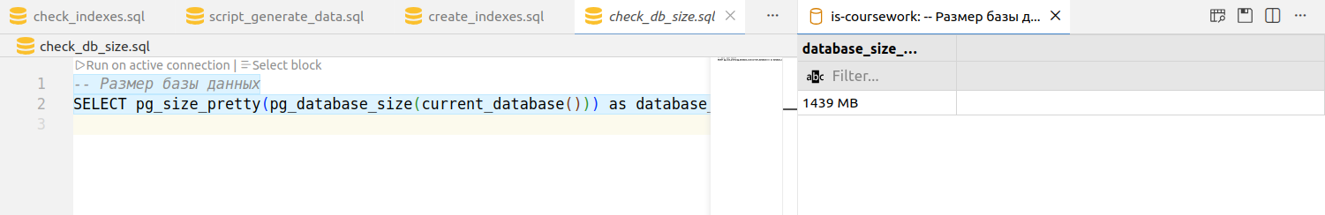

Выполним скрипт проверки эффективности индексов, в нем сначала делаются запросы выборки с выключенными индексами и затем точно такие же запросы со включенными индексами. Для анализа выполнения используется Explain Analyze. Также между повторным выполнением запросов очищаем кеш плана выполнения при помощи DISCARD PLANS
Скрипт проверки - https://github.com/stoneshik/is-coursework-2/blob/main/check_indexes.sql
1) Проверка user_email_index_hash:
Запуск запроса без индекса:
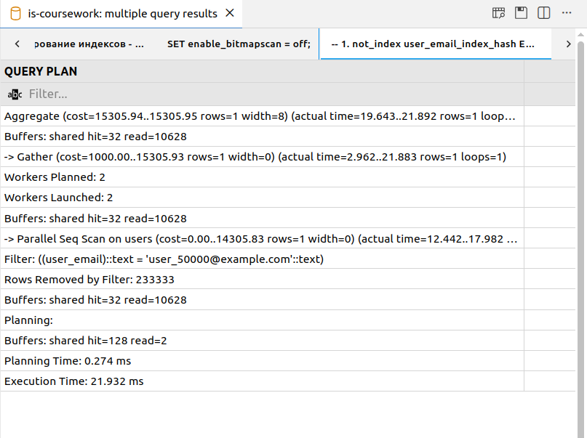

Запуск запроса с индексом:
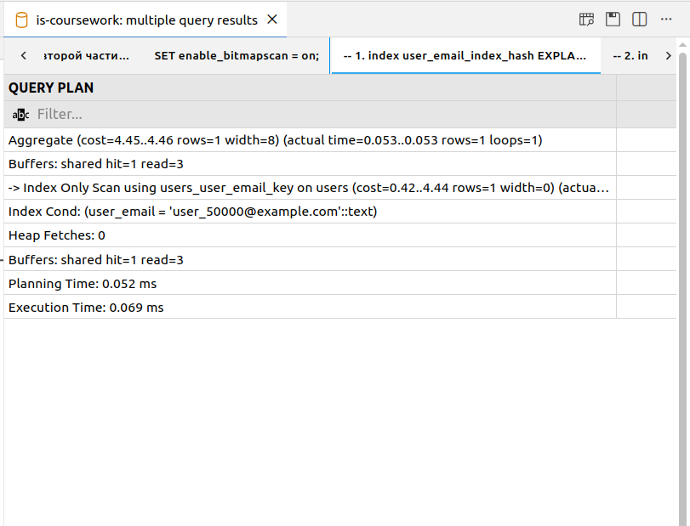
2) Проверка user_login_index_hash:
Запуск запроса без индекса:
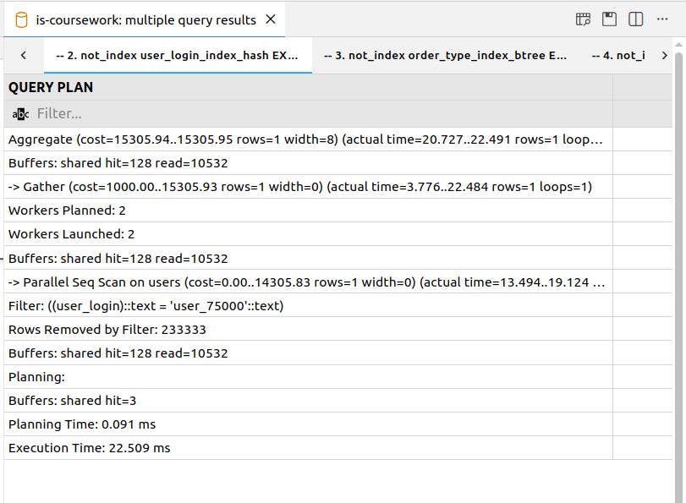

Запуск запроса с индексом:
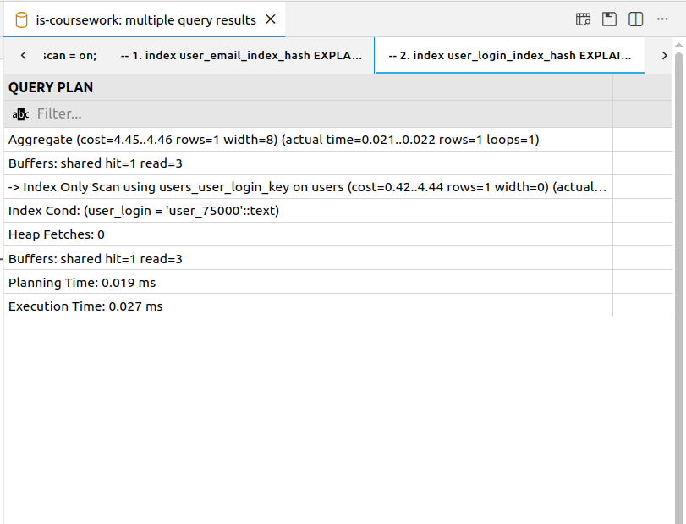
3) Проверка order_type_index_hash:
Запуск запроса без индекса:
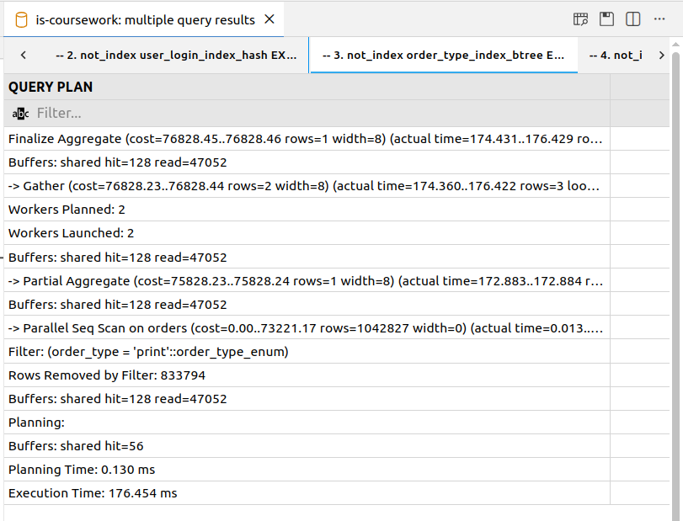

Запуск запроса с индексом:
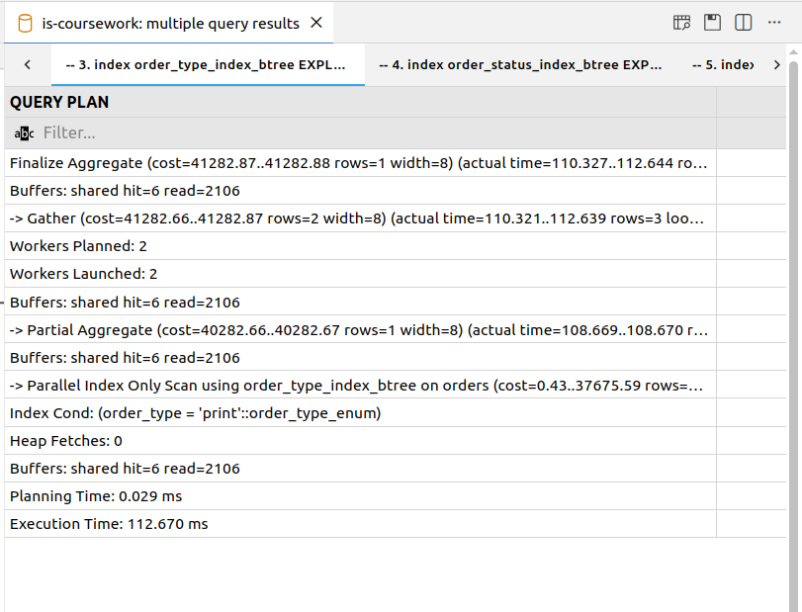
4) Проверка order_status_index_hash:
Запуск запроса без индекса:
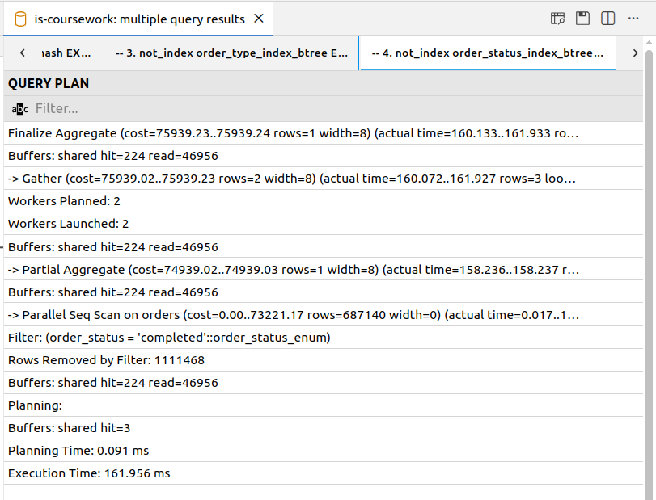
Запуск запроса с индексом:
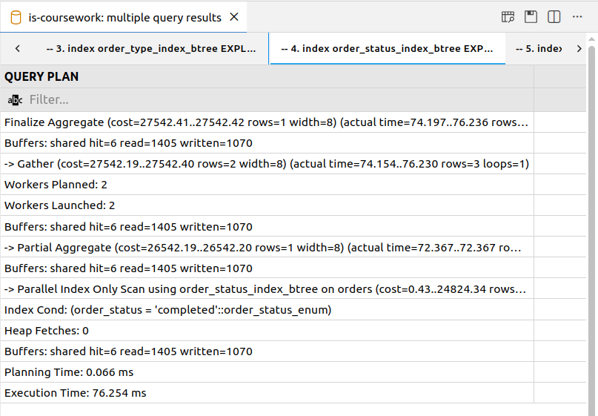
5) Проверка vending_point_unusual_schedule_date_index_hash:
Запуск запроса без индекса:
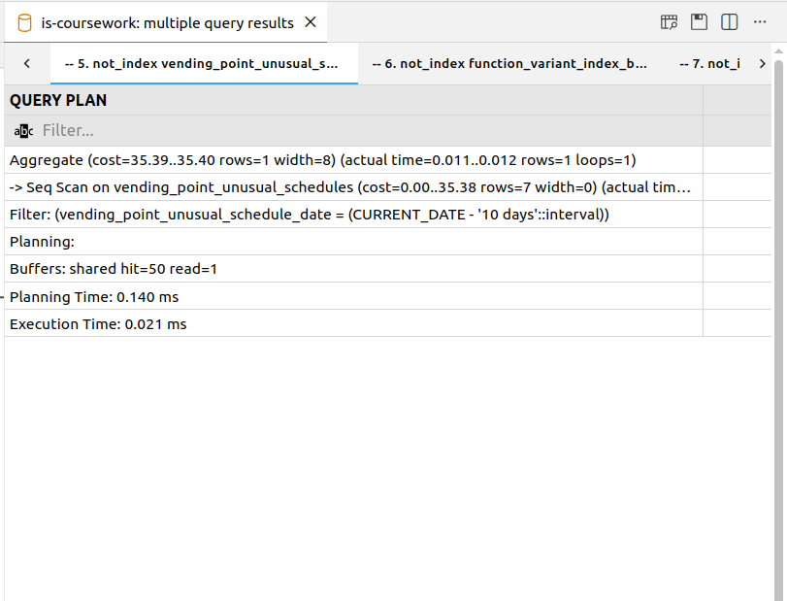

Запуск запроса с индексом:
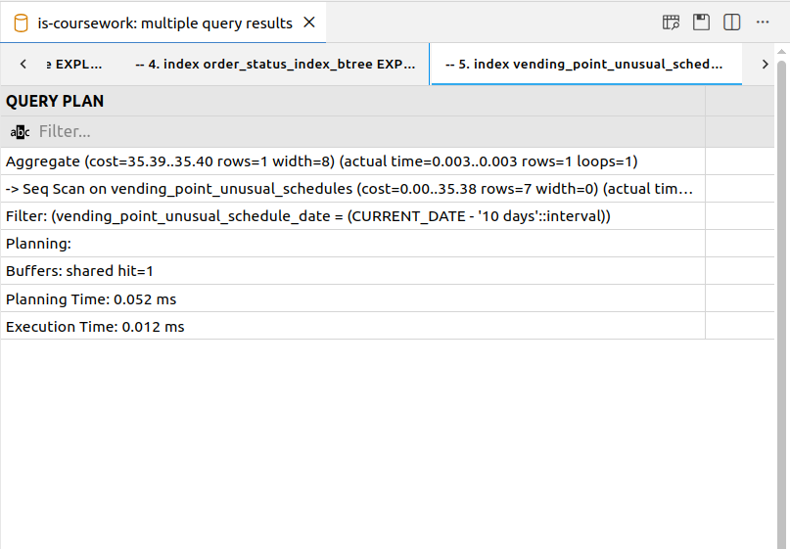
6) Проверка function_variant_index_hash:
Запуск запроса без индекса:
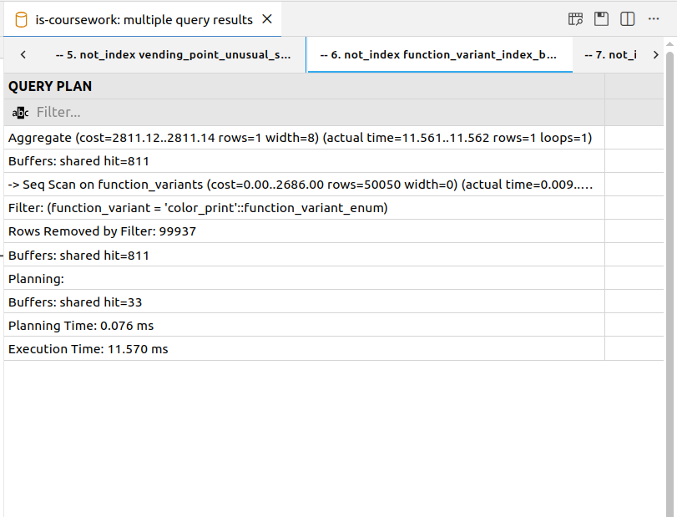

Запуск запроса с индексом:
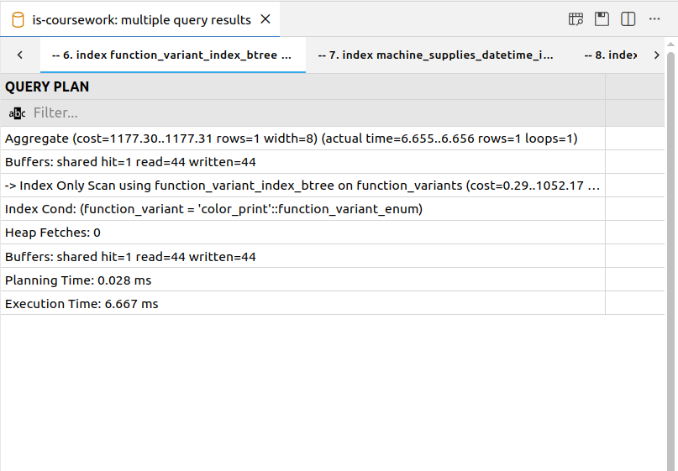
7) Проверка machine_supplies_datetime_index_btree:
Запуск запроса без индекса:
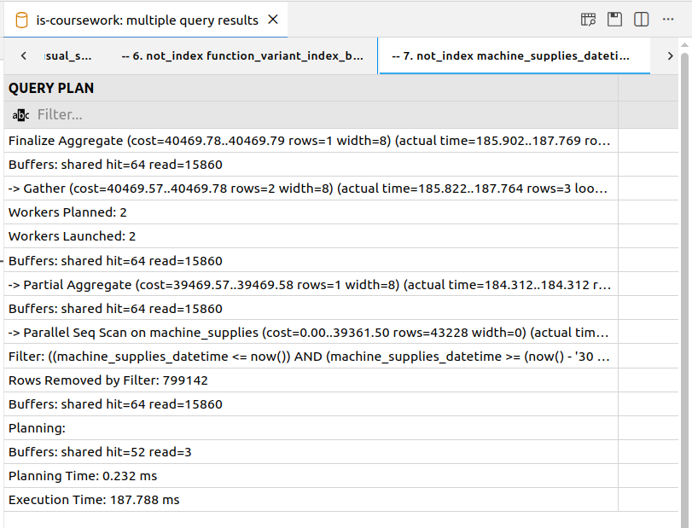

Запуск запроса с индексом:
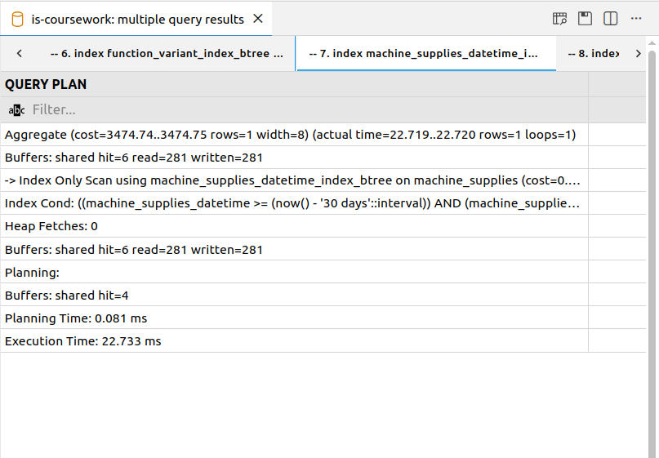
8) Проверка machine_condition_datetime_index_btree:
Запуск запроса без индекса:
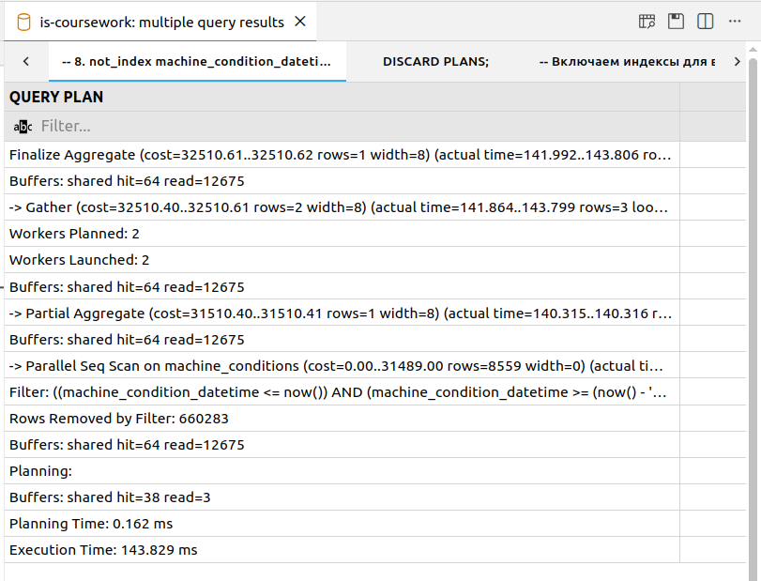

Запуск запроса с индексом:
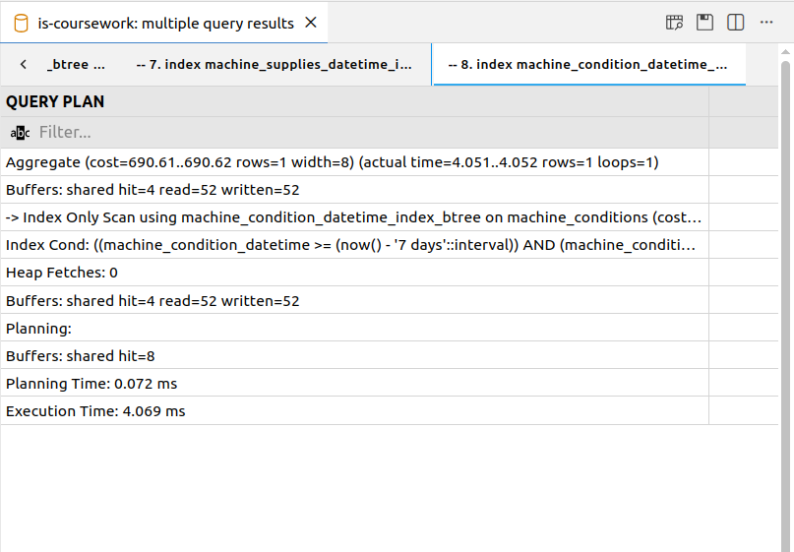

Таблица сравнения выполнения запросов без индексов и с индексами:
№ | С индексами или без индексов | Execution Time (ms) | Разница Execution Time (ms) | Разница Execution Time (%)
1 | Без индекса | 21,932 | 21,863 | 99,69%
 | С индексом | 0,069
2 | Без индекса | 22,509 | 22,482 | 99,88%
 | С индексом | 0,027
3 | Без индекса | 176,454 | 63,784 | 36,15%
 | С индексом | 112,670
4 | Без индекса | 161,956 | 85,702 | 52,92%
 | С индексом | 76,254
5 | Без индекса | 0,021 | 0,009 | 42,86%
 | С индексом | 0,012
6 | Без индекса | 11,570 | 4,903 | 42,38%
 | С индексом | 6,667
7 | Без индекса | 187,788 | 165,055 | 87,89%
 | С индексом | 22,733
8 | Без индекса | 143,829 | 139,76 | 97,17%
 | С индексом | 4,069

Вывод по использованию индексов:
По планам выполнения запросов видно, то, что индексы используются. При этом все создаваемые индексы значительно оптимизируют время выполнения запросов, поэтому их использование оправдано.

Этап 3

Диаграмма классов системы

Ссылка на диаграмму классов системы — https://github.com/stoneshik/is-coursework/blob/master/diagram.png

Исходный код

Исходный код на github — https://github.com/stoneshik/is-coursework

Этап 4

Исходный код

Приложение реализовано с использование Spring для бэкенда и React для фронтенда.
Исходный код бэкенда на github - https://github.com/stoneshik/is-coursework
Исходный код фронтенда на github - https://github.com/stoneshik/is-coursework-frontend

Скриншоты работающего приложения

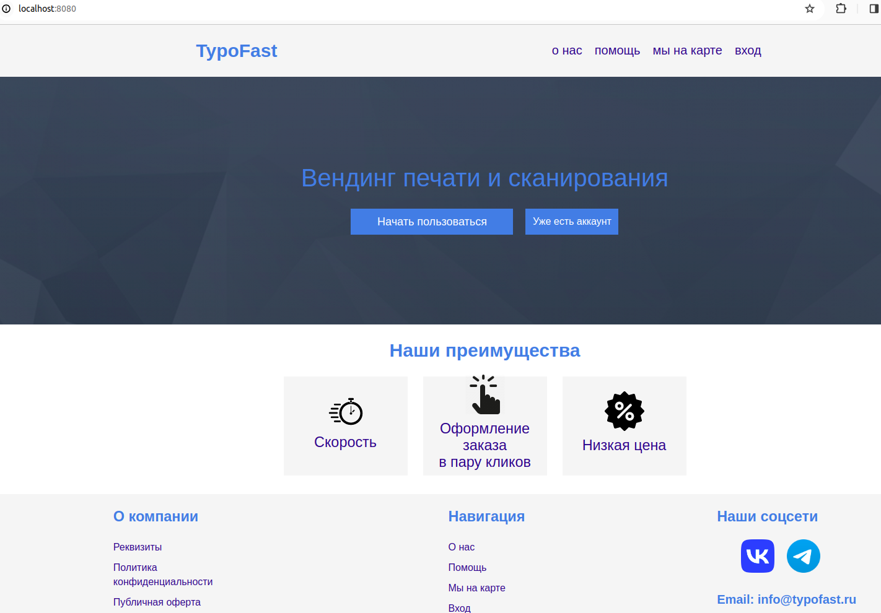
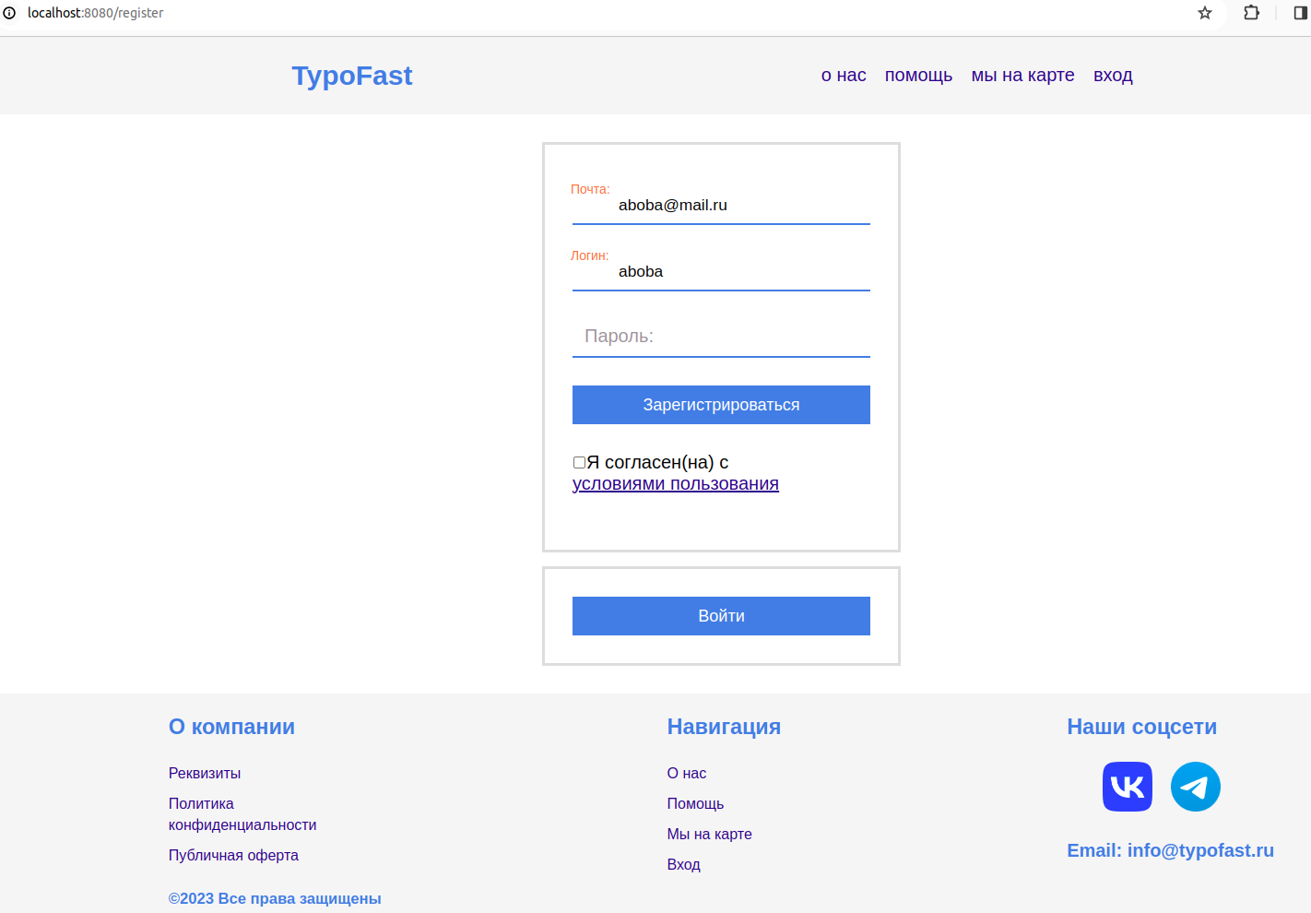
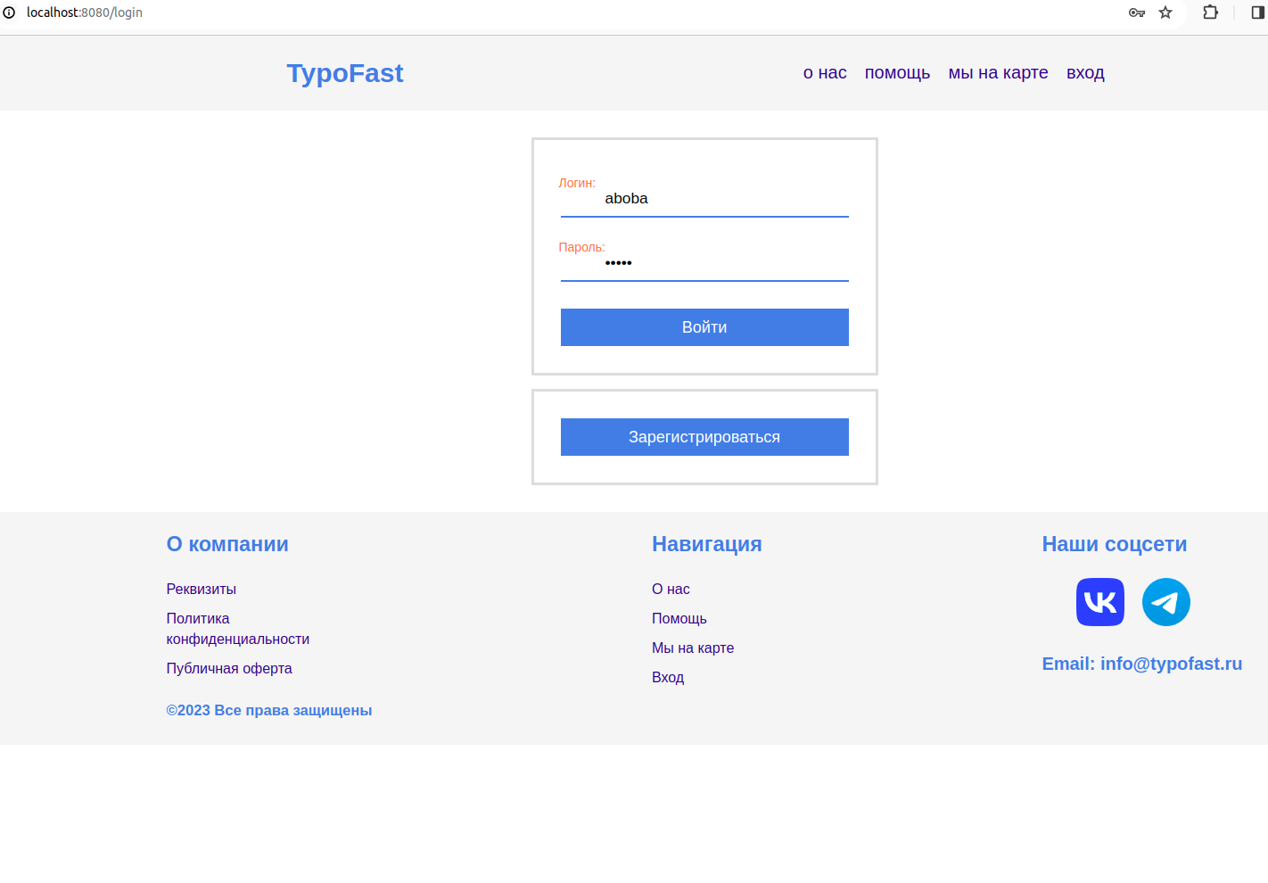
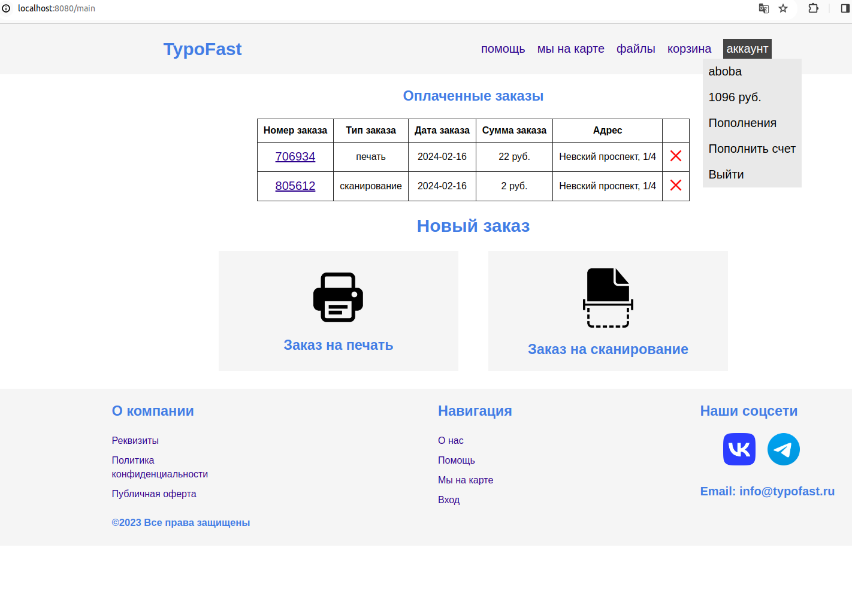
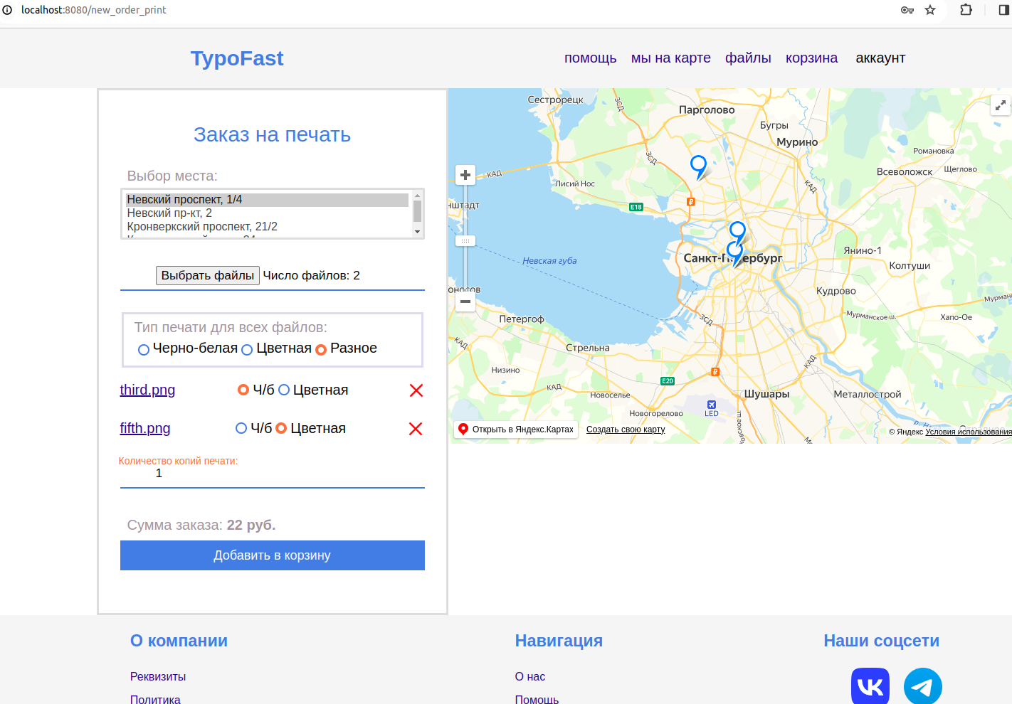
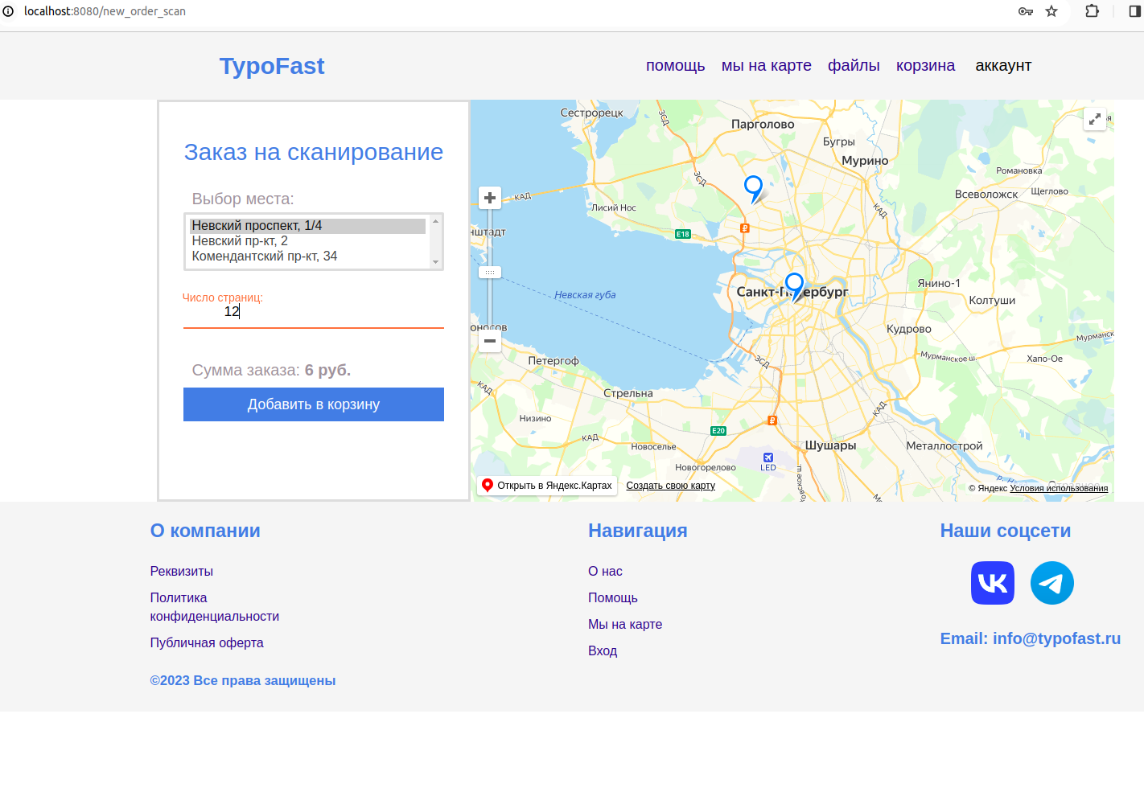
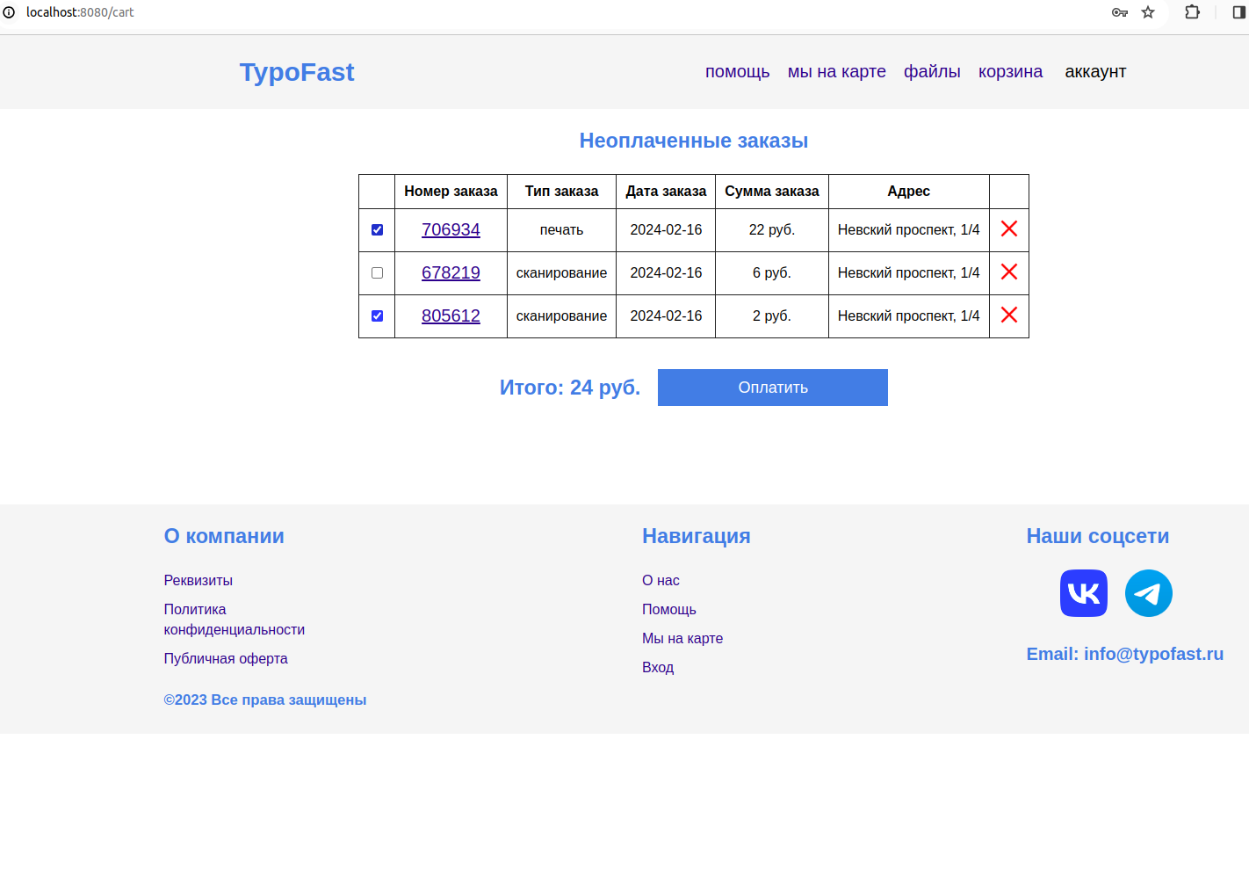
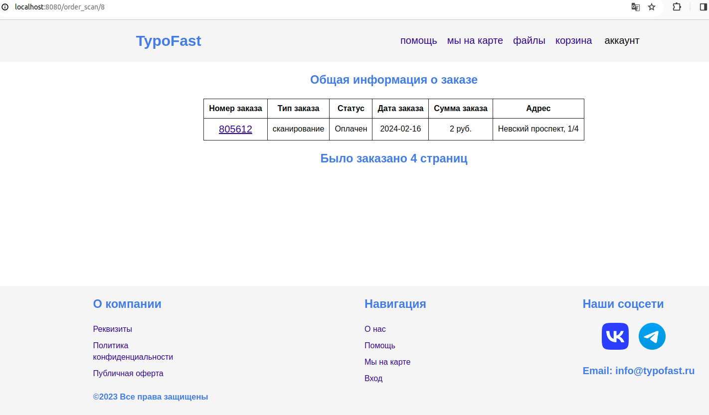
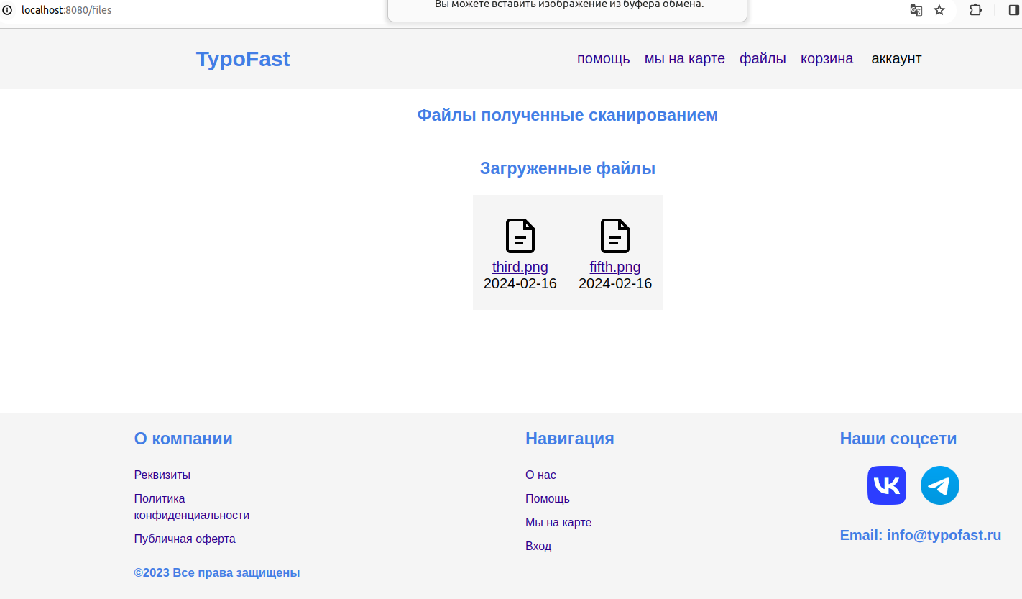
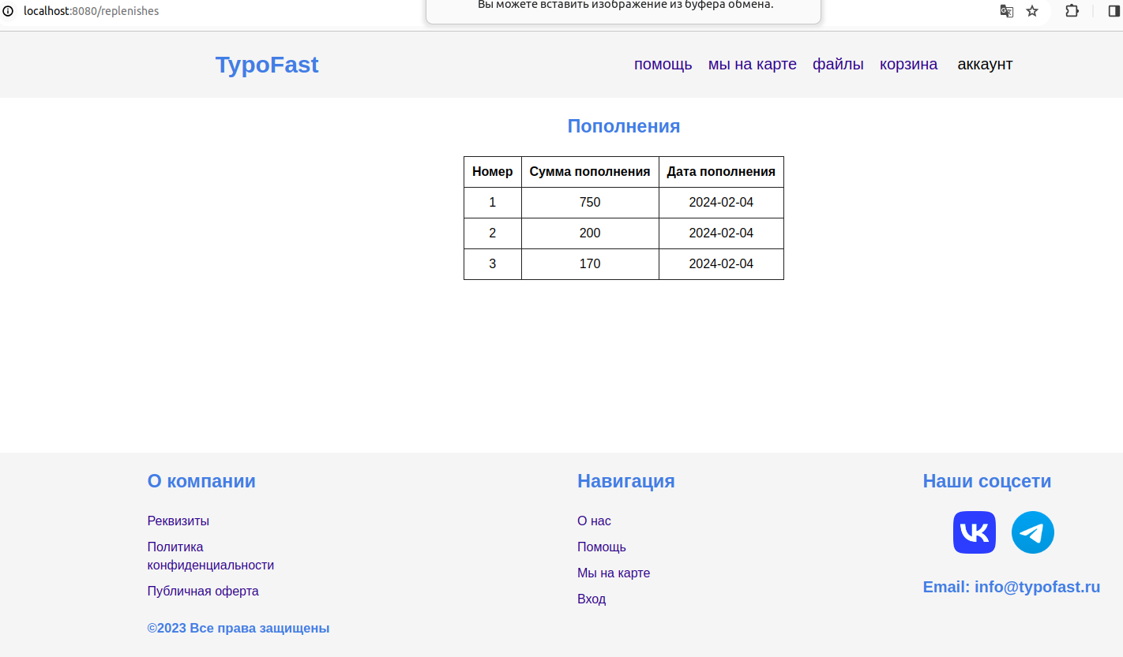
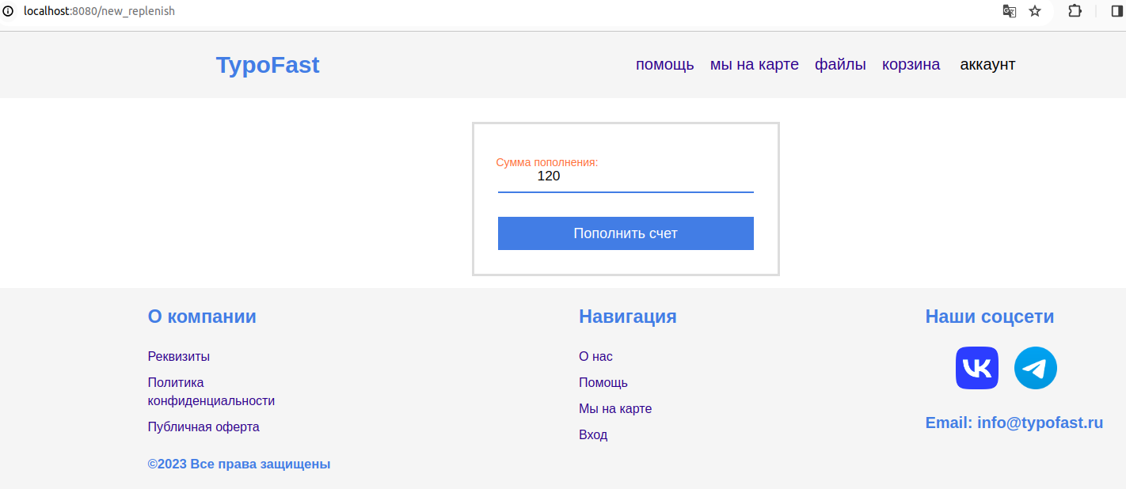

Видео презентация

Ссылка на видео презентацию — https://rutube.ru/video/private/d332b572f2605f804da65eab64f62118/?p=m1MMeManw_7R_QgJyzAVrw

Вывод

В ходе выполнения данного этапа курсовой работы был реализован уровень представления для осуществления описанных на первом этапе бизнес-процессов, для реализации уровня представления использовался React JavaScript. Также был сформирован итоговый отчет, содержащий все предыдущие этапы и проведена презентация.

